|  |  |  |
| --- | --- | --- |
|  | **Carátula para entrega de prácticas** | |
| Facultad de Ingeniería | | Laboratorio de docencia |

Laboratorios de computación

salas A y B

|  |  |
| --- | --- |
| *Profesor:* | GARCIA MORALES KARINA ING.  F |
| *Asignatura:* | FUNDAMENTOS DE PROGRAMACION |
| *Grupo:* | 1122 |
| *No de Práctica(s):* | Guía práctica de estudio 01: La computación como herramienta de trabajo del profesional de ingeniería |
| *Integrante(s):* | Novoa Garcia Emmanuel |
|  |  |
|  |  |
| *Semestre:* | Primer Semestre |
| *Fecha de entrega:* | 22/08/2017 |
| *Obervaciones:* |  |
|  |  |

CALIFICACIÓN: __________

**Guía práctica de estudio 01: La computación como herramienta de trabajo del profesional de ingeniería**

En esta práctica vimos lo que era un controlador de versiones, repositorio y también vimos los usos de diferentes tipos de repositorios como one note, google drive.

**Controlador de versiones:** Es una herramienta de trabajo en la computadora que lleva acabo el registro de modificaciones en un documento o trabajo. Este da registrando las modificaciones de un documento y en caso de que la modificación que se le haya hecho al documento no es conveniente se puede corregir.

**Tipo de controlador de Versiones**

**Controlador local:** Este controlador guarda los datos de modificaciones en una base de datos local.

**Controlador de bases centralizado:** Este controlador tiene una matriz en donde los datos de modificación se van guardando.

**Controlador de versiones distribuido:** Este controlador de versiones lo que hace es que los datos de modificación son guardados en todos los equipos en los culés se están trabajando y si en dado caso uno de estos es dañado el controlador genera automáticamente una copia de seguridad.

**Repositorio:** Es una matriz en la cual se pueden realizar trabajos y en el cual se encuentran todos los documentos para dicho trabajo y esto sirve para formar un controlador de versiones.

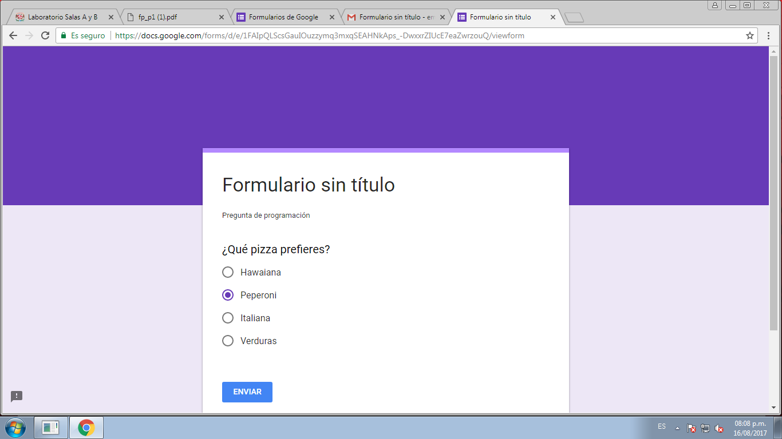

En esta parte de la práctica se nos enseñó a usar google forms este sirve en este se generan formularios o cuestionarios para poder enviar a nuestros contactos.

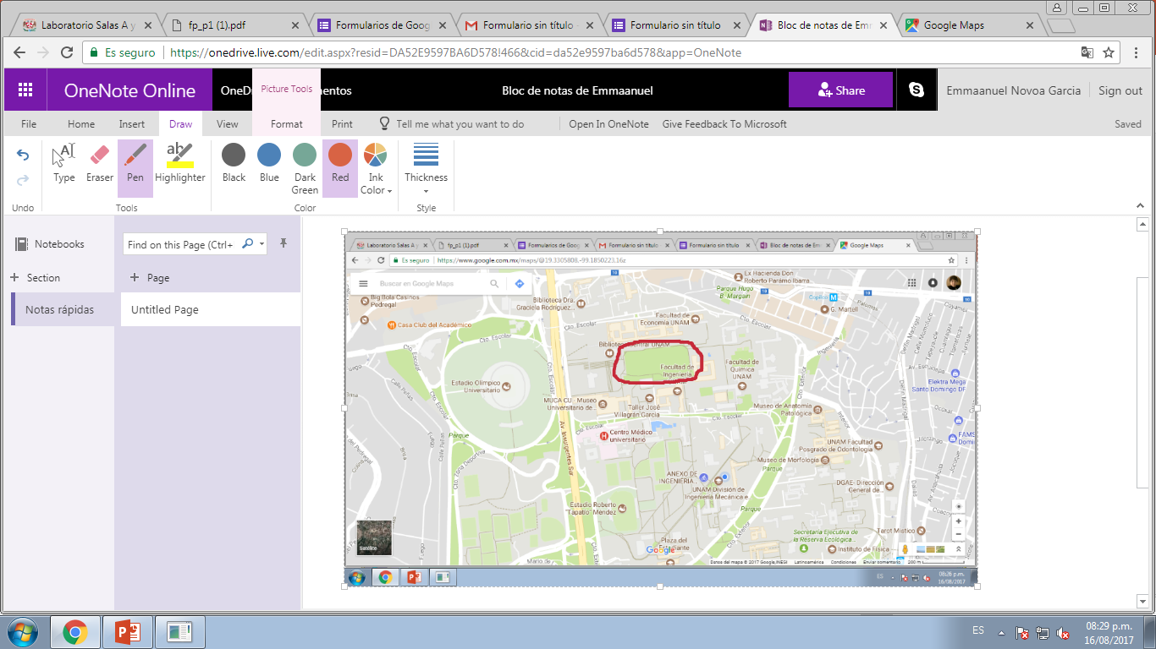

Este es una captura de pantalla de one note este sirve para subir documentos y hacer ediciones de ellos es parecido a varios productos de la paquetería de office.

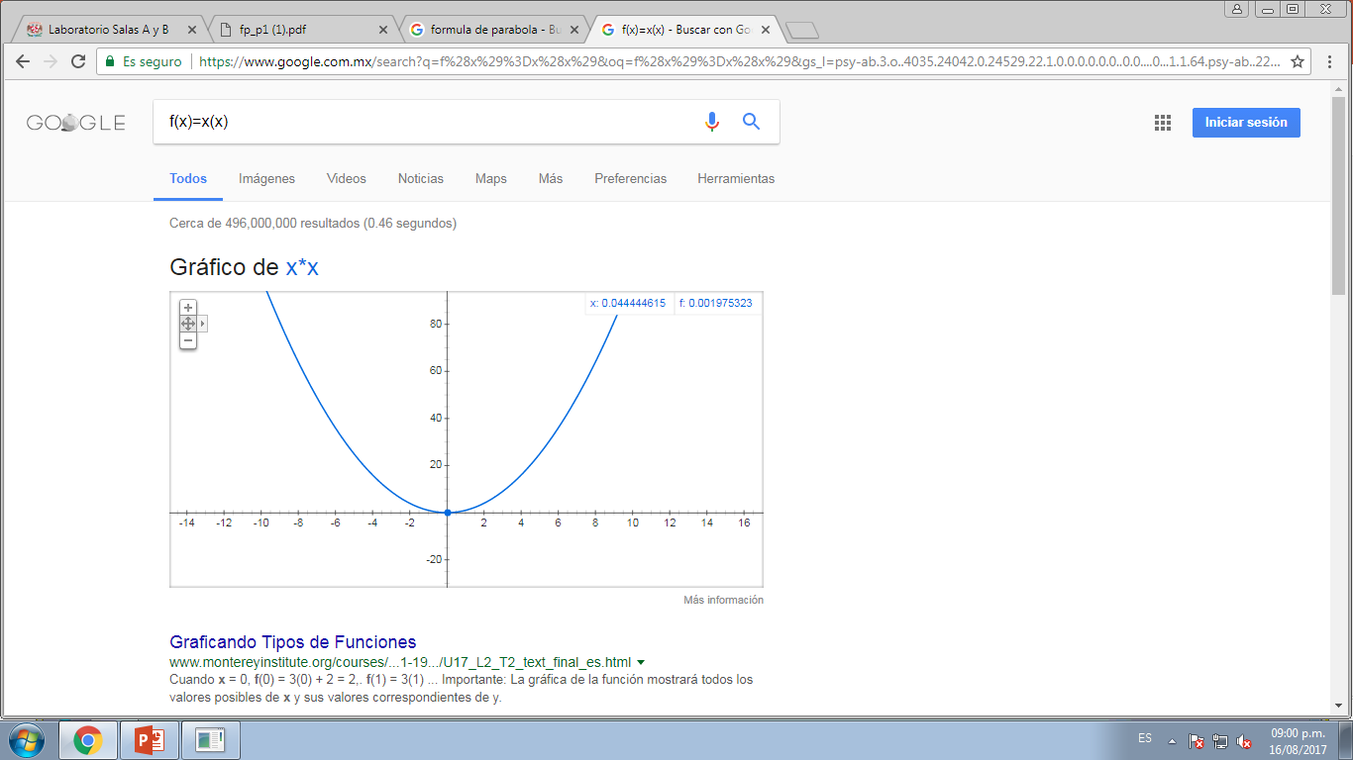

En esta parte se nos enseñó a usar varios comando de google que nos facilita la búsqueda de algunos temas también se nos enseñó que google puede hacer operaciones matemáticas, graficar, hacer conversiones, etc.

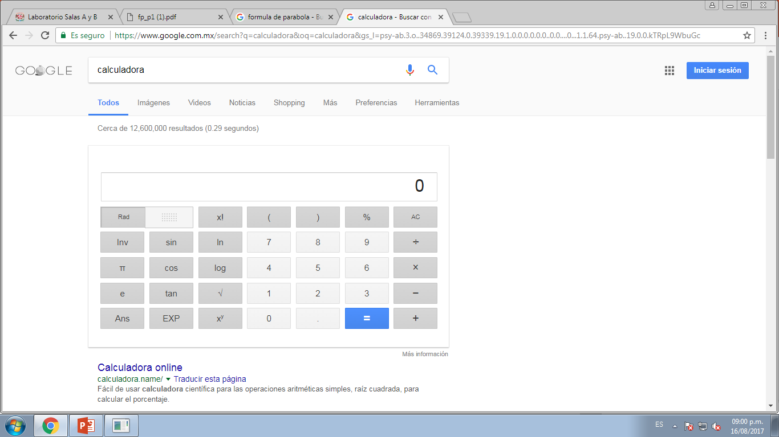

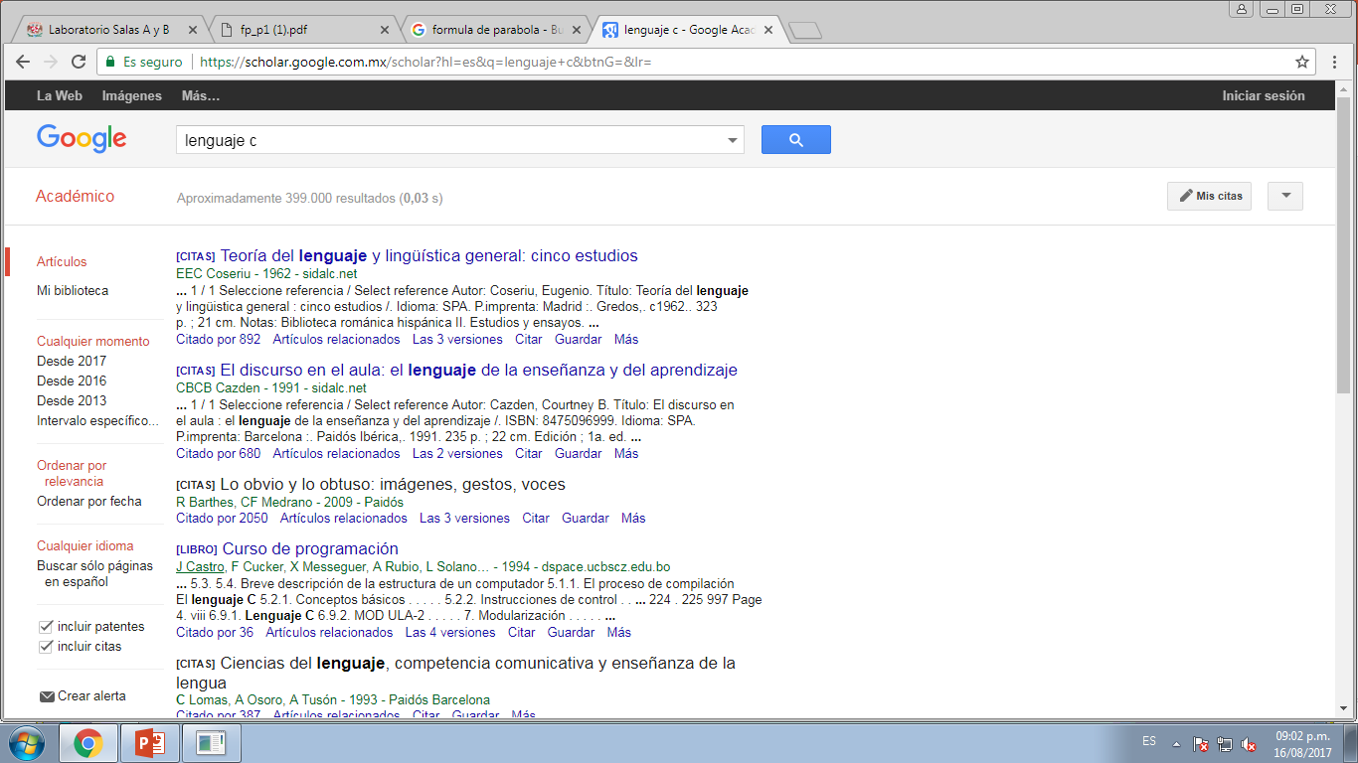

También se nos mostró que era la nube es una base de datos en cual se pueden guardar algunas cosas vía internet y no tendrán riesgo de tener un daño .